УНИВЕРЗИТЕТ У НОВОМ САДУ
ФАКУЛТЕТ ТЕХНИЧКИХ НАУКА
НОВИ САД
Департман за рачунарство и аутоматику
Одсек за рачунарску технику и рачунарске комуникације

ИСПИТНИ РАД

Кандидат: Борис Шуличенко
Број индекса: SW 4 / 2016

Предмет: Паралелно програмирање
Тема рада: Дискретна косинусна трансформација

Ментор рада: проф. др Мирослав Поповић,
Бранислав Кордић

Нови Сад, мај, 2018.

Садржај

Анализа проблема..........................................................................................................................3
Концепт решења.............................................................................................................................4
Програмско решење.......................................................................................................................6
Испитивање....................................................................................................................................8
Анализа резултата..........................................................................................................................9

Анализа проблема

Задатак пројекта је да се имплементира серијски и паралелни програм за рачунање дискретне косинусне трансформације (ДКТ) по задатој формули. Формула за ДКТ је: RRR = Alpha .* (In * C * C’). Проблем рачунања се своди на три врсте множења матрица, а то су: регуларно матрично множење (ред * колона), множење редова (ред * ред) и скаларно множење (множење кореспондних елемената матрица). Рачунање се раставља на три фазе. Фаза 1 врши регуларно матрично множење матрица In и C. Фаза 2 множи редове матрица C’ и резултујуће матрице фазе 1. Фаза 3 ради скаларни производ матрица Alpha и резултујуће матрице из фазе 2. Резултат треће фазе представља коначно решење ДКТ-а.

Концепт решења

Серијско решење је одвојено у три фазе. Свака фаза је представљена једном функцијом. Фазе 1 и 2 су реализоване коришћењем троструке for петље, док фаза 3 користи двострукту петљу. Све фазе се позивају секвенцијално једна за другом.

Паралелно решење је реализовано коришћењем TBB задатака. Главни задатак је empty_task који чека да се заврше сви остали задаци. Граф (стабло) задатака је реализовано у 4 нивоа, где су 3 нивоа фазе рачунања ДКТ-а и ниво баферских задатака. Број задатака за фазу 1 и фазу 2 је димензија матрице * димензија матрице, док је број задатака треће фазе и бафера једнак димензији матрице. Сваки задатак неке фазе одговара једном елементу резултујуће матрице, осим задатака фазе 3 где сваки задатак представља цео ред. Да би се одговарајући задатак фазе 2 или 3 извршио пре њега морају да се заврше задаци који дају елементе реда резултујуће матрице која се користи у наредној фази. На овакав начин се постиже паралелизам. Баферски задаци се постављају између фаза 1 и 2 да неби постојао превелики број ref_count-ова на задацима друге фазе. Ако узмемо на пример матрицу 4x4 број задатака фазе 1 и 2 ће бити 16. Без бафера сваки задатак фазе 2 би имао refcount 4 (димензија матрице), а са баферима 1. Укупан број refcount-ова фазе 2 се смањио са 64 на 16. На примеру матрица 1000x1000 број задатака фазе 2 би био 1 милион, број бафера 1000, док укупан број refcount-ова фазе 2 без бафера 1 милијарда, а са баферима 1 милион. Постиже се да бафер групише задатке прве фазе који дају резултате једног целог реда, тако да када се сви задаци бафера заврше тек онда могу да се покрену задаци фазе 2 који чекају решења тог реда. Граф задатака за улазне матрице димензије 2x2 је приказан на слици испод.
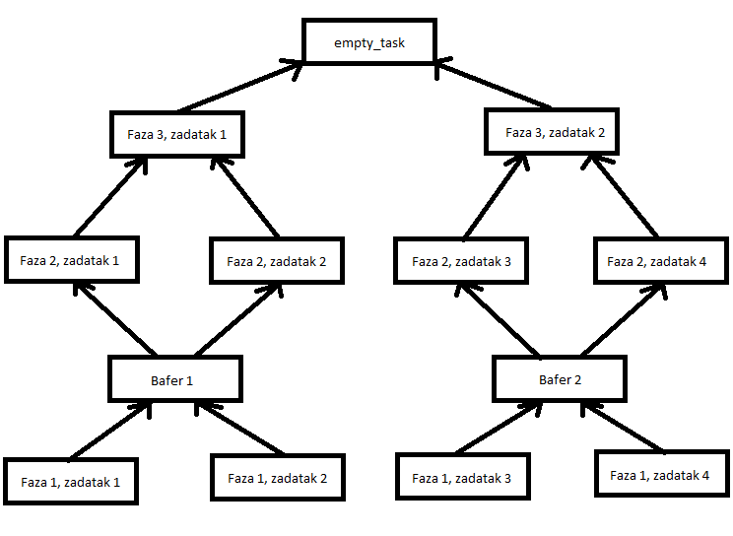
Слика 1. Граф задатака за улазне матрице димензија 2x2

Програмско решење

Програм се покреће коришћењем аргумената командне линије. Постоје 2 начина. Први је да се користе тест примери из текстуалних фајлова на следећи начин:
program.exe <dimenzija_matrice> <alpha.txt> <in.txt> <c.txt> <tesult.txt>
Пример: 2 ../tests/matrices2x2/alpha.txt ../tests/matrices2x2/in.txt ../tests/matrices2x2/c.txt ../tests/matrices2x2/result.txt
Други начин је само да се проследи број који представља димензију матрице. Програм ће потом сам генерисати матрице тих димензија са случајно одабраним елементима.

Матрица садржи елементе типа float и реализована је као вектор вектора (vector<vector<float>>). Такође има и нови назив за такав тип података коришћењем typedef std::vector<std::vector<float>> Matrix.

Серијско решење је реализовано у пројекту DiscreteCosineTransform. Главна класа за серијско решење је DCTransform која као улаз добија улазне матрице In, Alpha и C, а унутар себе дефинише резултујуће матрице R, RR и RRR. Класа садржи три методе које представљају три фазе рачунања (Phase1Multiplication, Phase2Multiplication и Phase3Multiplication). Прве две фазе су реализоване употребом троструке for петље, док последња фаза користи двоструку петљу. Метода CalculateDCTransform позива методе за рачунање фаза једну за другом и као резултат враћа коначно решење – матрицу RRR.

Паралелно решење које је реализовано у пројекту ParallelDiscreteCosineTransform садржи једну апстракту класу Phase која наслеђује tbb::task класу. Ова класа садржи вектор наследника, ред и колону где треба да се смести резултат и методу за додавање наследника у вектор. Класе Phase1, Phase2, Phase3 и Buffer наслеђују класу Phase и редефинишу методу execute која потиче од tbb::task класе. Класе које представљају фазе као чланове садрже показиваче на улазне матрице које су им потребне за рачунање. У свакој фази (у execute методи) се врши рачунање одговарајућег елемента резултујуће матрице. Позивање задатака наследника се врши аутоматски јер је граф задатака направљен употребом allocate_child методе. У овом решењу постоји и серијско решење (CalculateDCTransformSerial) које користи претходно направљене задатке који се секвенцијално позивају, фаза по фаза. Такво решење служи само за проверу исправности рада задатака. Паралелно решење тј. креирање графа задатака је реализовано у функцији (CalculateDCTransformParallel). Обе методе као улазне параметре очекују све матрице које се користе у рачунању, укључујући и резултујуче матрице. Као што је претходно наведено број задатака фаза 1 и 2 су димензија матрице * димензија матрице, док је број задатака фазе 3 и број баферских задатака једнак димензији матрице. Ови задаци су смештени у четири вектора. Креће се од креирања празног задатка. Коришћењем три for петље се креирају остали задаци. Први се креирају задаци фазе 3 чији наследник је празан задатак. Потом фаза 2, чији су наследници задаци фазе 3, и баферски задаци се креирају у исто време (у истој петљи). На крају се креирају задаци фазе 1 чији су наследници баферски задаци. Наследници задатака фазе 1 су баферски задаци, а баферских задатака су задаци фазе 2. Потом се преко коренског задатка (празног задатка) покрену сви задаци фазе 1.
Оба пројекта у фајлу Utils.h садрже функције за промену величине матрице (void ResizeMatrix(Matrix& matrix, size_t size)), испис матрице на конзолу и у фајл (void PrintMatrix(const Matrix& matrix) и void WriteMatrixToFile(const Matrix& matrix, const std::string& path)), учитавање матрице из текстуалног фајла (void LoadMatrixFromFile(Matrix& matrix, const std::string& path)), попуњавање матрице случајним вредностима (void CreateMatrixWithRandomElements(Matrix& mat)) и функцију за поређење две матрице (bool CompareMatrices(const Matrix& m1, const Matrix& m2)).
Испитивање

У фолдеру ‘tests’ се налазе текстуални фајлови (alpha.txt, c.txt, in.txt) са улазним матрицама различитих димензија и са решењима ДКТ-а које је израчунато у Matlab-у (result.txt). Унутар самих пројеката (Utils.h) су имплементиране методе за учитавање матрице из текстуалног фајла (void LoadMatrixFromFile(Matrix& matrix, const std::string& path)) и поређење две матрице (bool CompareMatrices(const Matrix& m1, const Matrix& m2)). Тест примери се могу позвати коришћењем аргумената командне линије на следећи начин:
program.exe <dimenzija_matrice> <alpha.txt> <in.txt> <c.txt> <tesult.txt>
Пример: 2 ../tests/matrices2x2/alpha.txt ../tests/matrices2x2/in.txt ../tests/matrices2x2/c.txt ../tests/matrices2x2/result.txt
Функција поређења матрица ће се извршити једино ако су се користили ови тест примери. Пре тестирања се креира нова матрица са резултатом из фајла који је генерисао Matlab и затим се врши поређење са израчунатом матрицом.
Мерење времена рачунања је имплементирано коришћењем steady_clock структуре и њених метода. Времена су изражена у милисекундама.

Анализа резултата

У табели испод су дати резултати рачунања серијског и паралелног програма изражени у милисекундама. Решења су тестирана на процесору Intel i5-7200U 2.5GHz Dual core. Паралелни програм сустиже серијски на димензији матрице 300x300 и после тога повећањем димензије матрице добија се боље време извршавања паралелног програма. У табели је такође и приказано убрзање, уколико постоји.

Димензије матрице / време | Серијски програм | Паралелни програм | Убразање
2x2 | 0.0004 ms | 2.287 ms | Нема убрзања
10x10 | 0.005 ms | 2.21 ms | Нема убрзања
25x25 | 0.098 ms | 1.2 ms | Нема убрзања
50x50 | 0.737 ms | 5.2 ms | Нема убрзања
100x100 | 4.33 ms | 17 ms | Нема убрзања
300x300 | 130 ms | 117 ms | 1.11
500x500 | 580 ms | 365 ms | 1.58
700x700 | 2000 ms | 780 ms | 2.56
1000x1000 | 6000 ms | 2650 ms | 2.26
1250x1250 | 11500 ms | 5500 ms | 2.09
1500x1500 | 22000 ms | 10000 ms | 2.20
1700x1700 | 33700 ms | 15000 ms | 2.24

